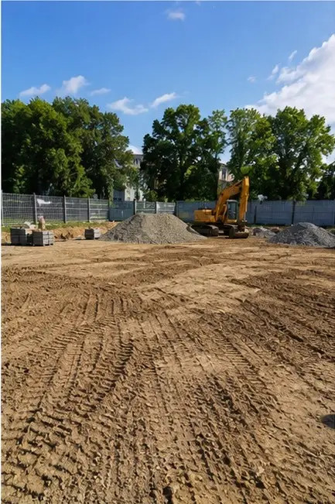 | 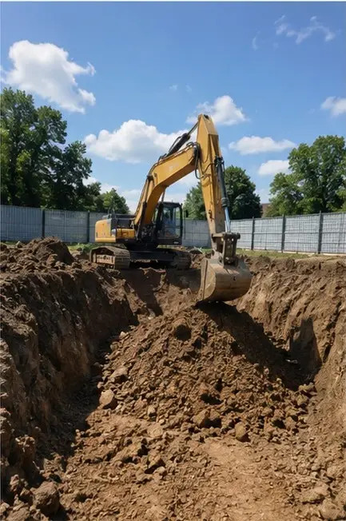
照片 №1 开工前现场准备工作已完成 | 照片 №2 按项目要求进行的开挖工作
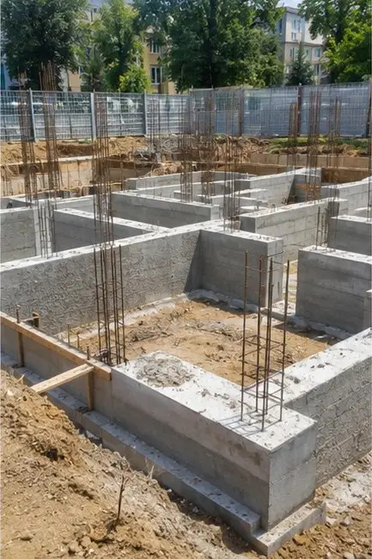 | 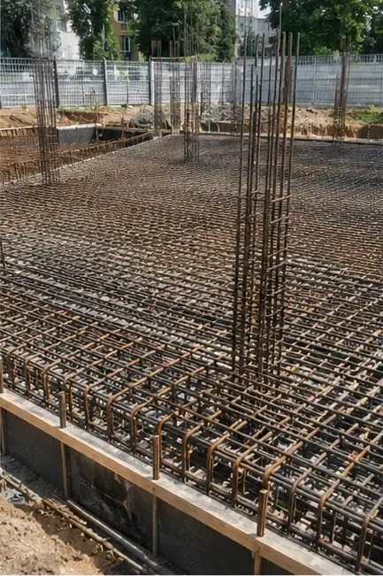
照片 №3 基础施工进行中 | 照片 №4 混凝土浇筑前钢筋安装完成
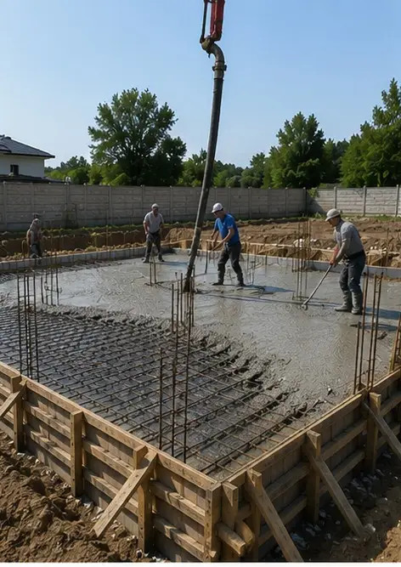 | 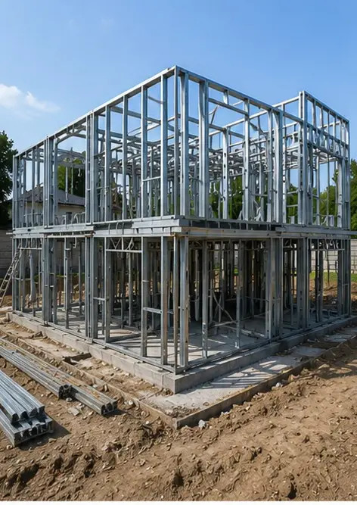
照片 №5 基础构件混凝土浇筑作业 | 照片 №6 结构框架组装进行中
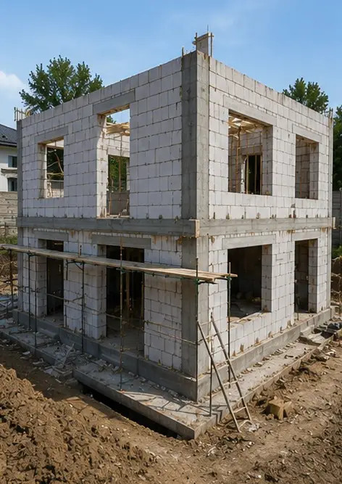 | 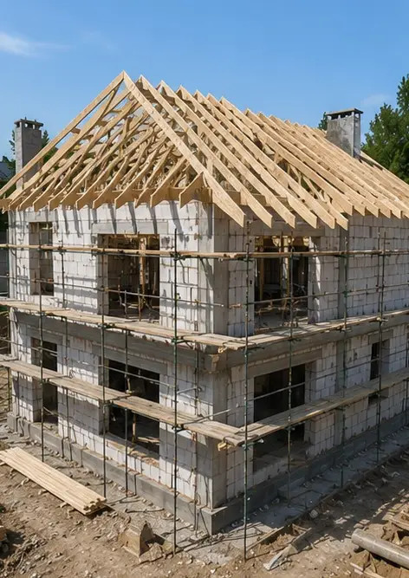
照片 №7 建筑区段外墙施工完成 | 照片 №8 屋顶安装工作完成
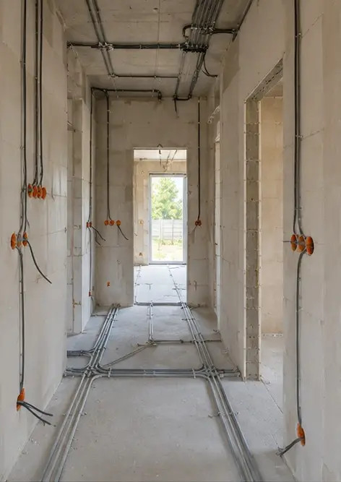 | 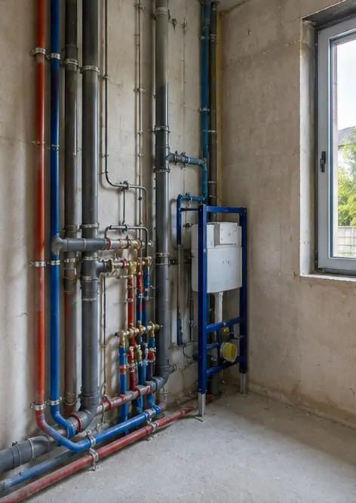
照片 №9 电气系统安装进行中 | 照片 №10 指定区域内管道系统安装完成
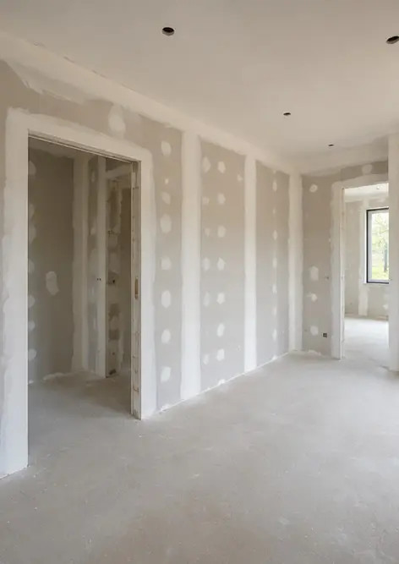 | 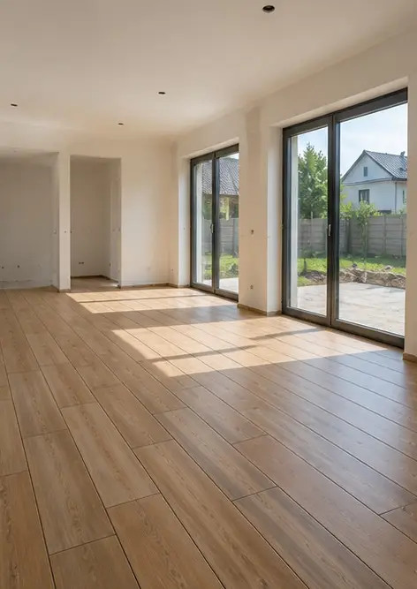
照片 №11 内墙装修工作进行中 | 照片 №12 按项目规格铺设地板完成
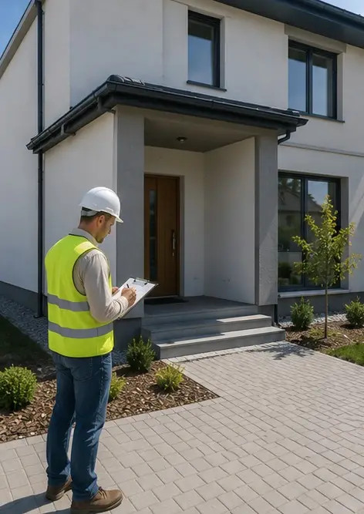 | 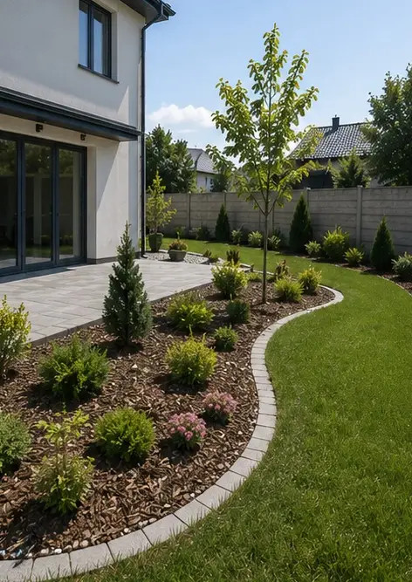
照片 №13 已完工建筑工程的最终检查 | 照片 №14 设施周围外部景观完成
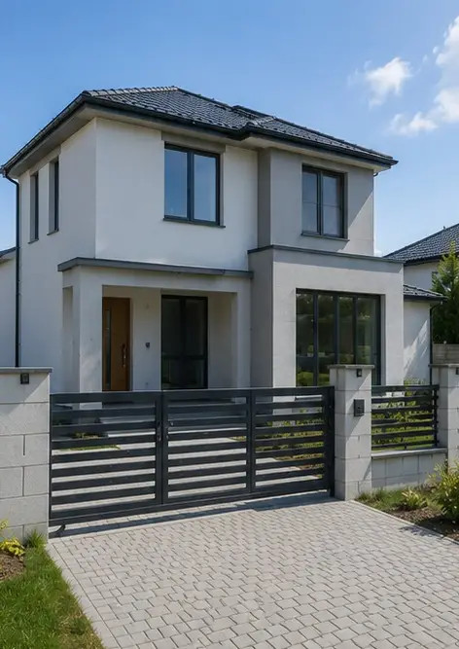 | 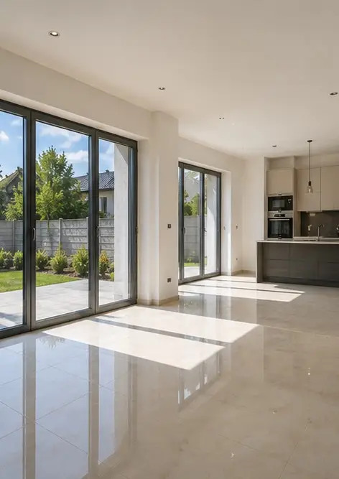
照片 №15 建成后的建筑外观 | 照片 №16 建成并具备运营条件的内部

在线创建您自己的照片报告

使用 Photo Reports 创建具有布局、标题和导出工具的结构化 PDF 和 Word 照片报告。

• 自动页面布局
• 导出 PDF 和 DOCX
• 照片标题和评论
• 前后对比报告
• 检查和维护报告
https://photo-reports.online

